Cấu hình tính năng lọc nội dung ngăn chặn thất thoát dữ liệu DLP (Data Loss Prevention)
Lý thuyết về DLP (Data Loss Prevention)
DLP – Data Loss Prevention là công nghệ giúp phát hiện và ngăn chặn việc rò rỉ dữ liệu nhạy cảm ra ngoài hệ thống. Firewall sẽ kiểm tra nội dung của các gói tin hoặc file truyền đi và xác định xem có chứa dữ liệu quan trọng hay không.
Trên FortiGate Next-Generation Firewall, DLP có thể kiểm tra nhiều loại dữ liệu như:
- Số thẻ tín dụng
- Thông tin cá nhân (CMND, CCCD, số điện thoại…)
- File nội bộ của doanh nghiệp
- Tài liệu mật gửi qua email hoặc web
Nếu phát hiện dữ liệu nhạy cảm, firewall có thể:
- Block (chặn)
- Monitor (ghi log)
- Quarantine (cách ly)

2. Nguyên lý hoạt động của DLP
Khi dữ liệu đi qua firewall:
User → gửi file / email / upload dữ liệu → FortiGate → Internet
Firewall sẽ:
- Phân tích nội dung packet hoặc file
- So sánh với pattern hoặc rule của DLP
- Nếu phát hiện dữ liệu nhạy cảm
- Thực hiện hành động đã cấu hình
Ví dụ:
- Nhân viên upload file chứa số thẻ tín dụng lên Internet
- DLP phát hiện pattern
- Firewall chặn việc upload

3. Các phương pháp phát hiện dữ liệu trong DLP
Phương pháp | Mô tả
Pattern Matching | tìm chuỗi ký tự cụ thể
File Fingerprint | nhận dạng file cụ thể
Regular Expression | phát hiện dữ liệu theo định dạng
Dictionary | kiểm tra từ khóa nhạy cảm

Cấu hình DLP
Đầu tiên chúng ta enable nó Ở Feature Visibility

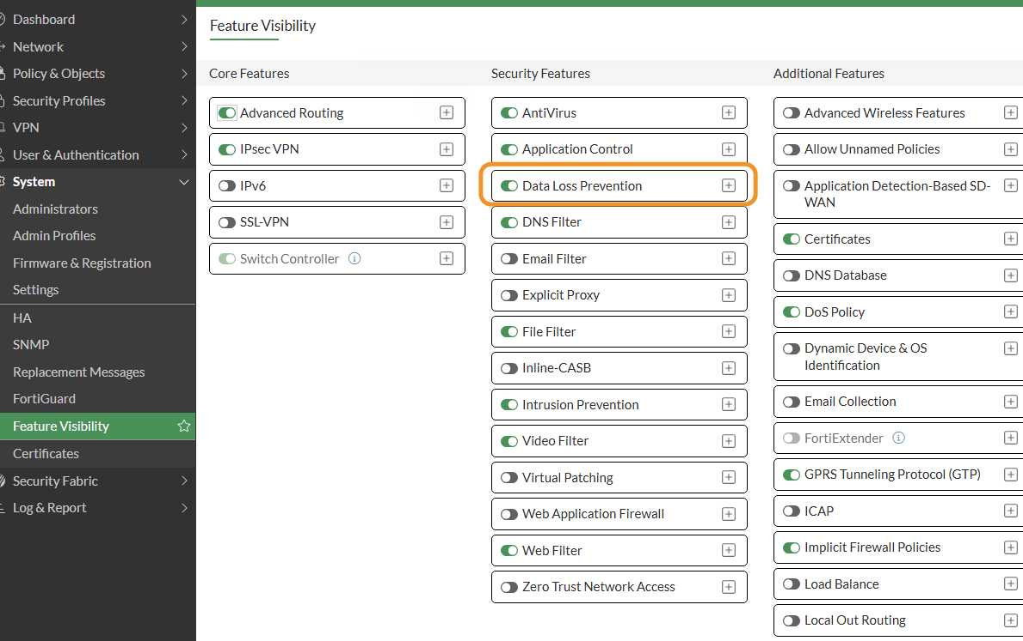

Sau đó vào Security Profiles > Data Loss Prevention

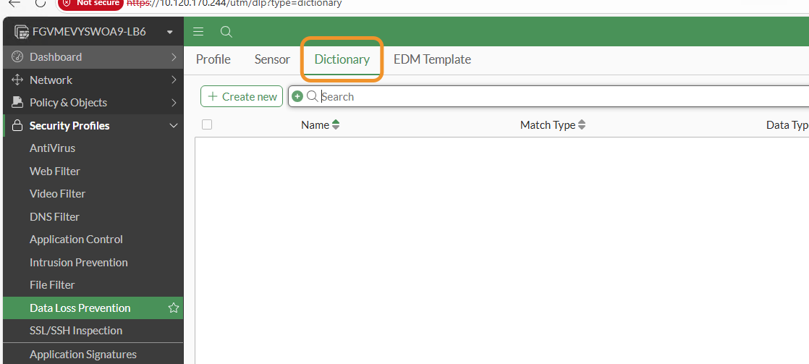
Create
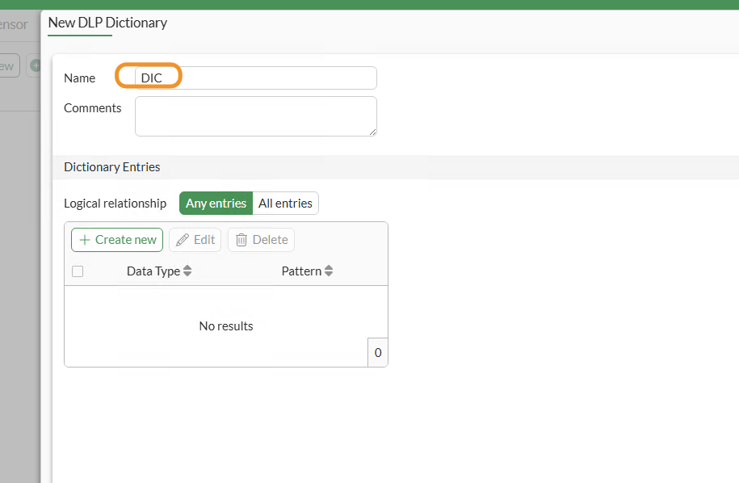
sau đó click vào Create New để
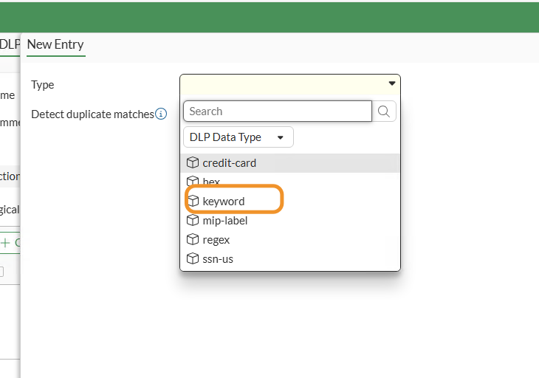
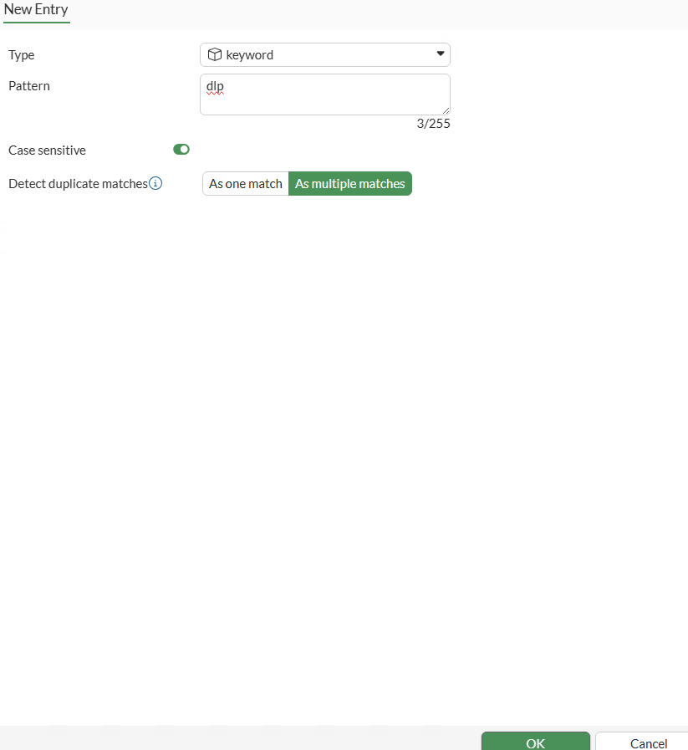
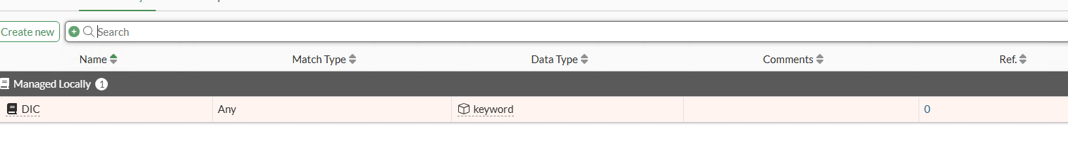
Sau đó vào DLP Sensor
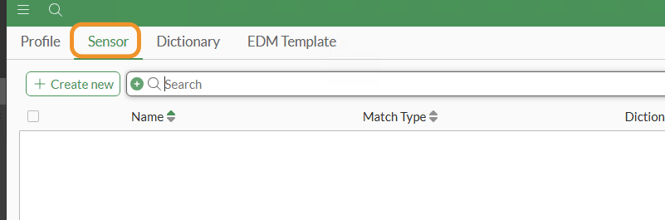
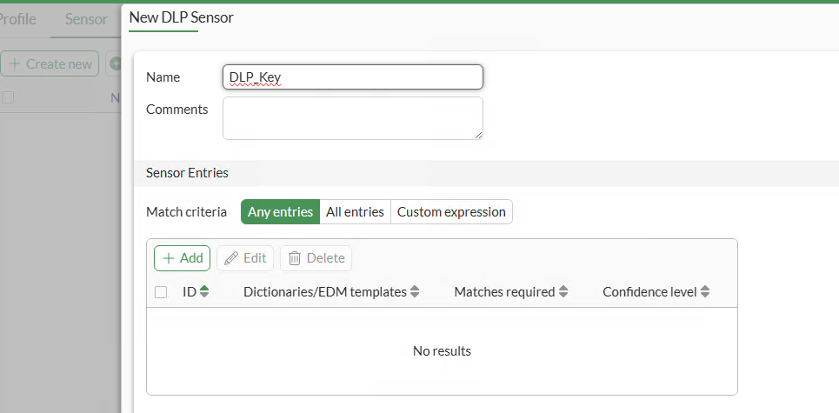
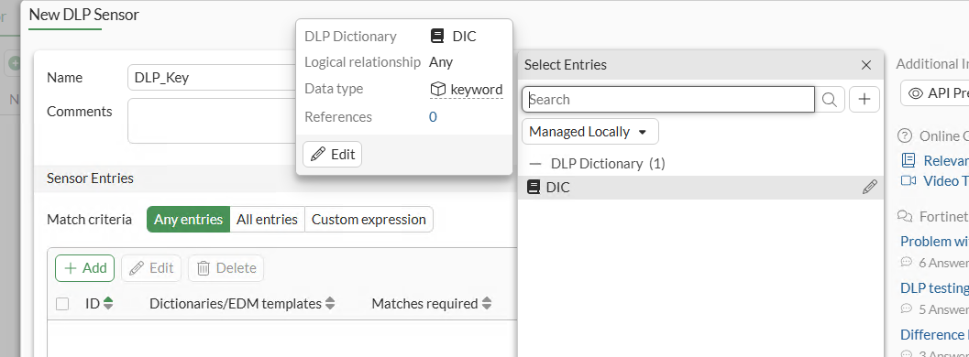
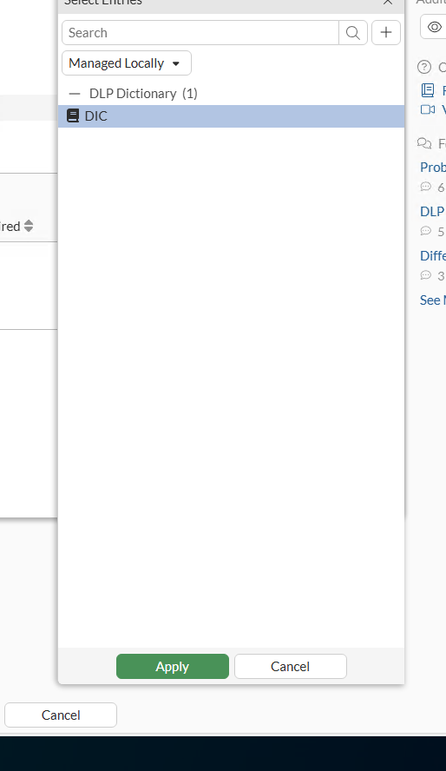
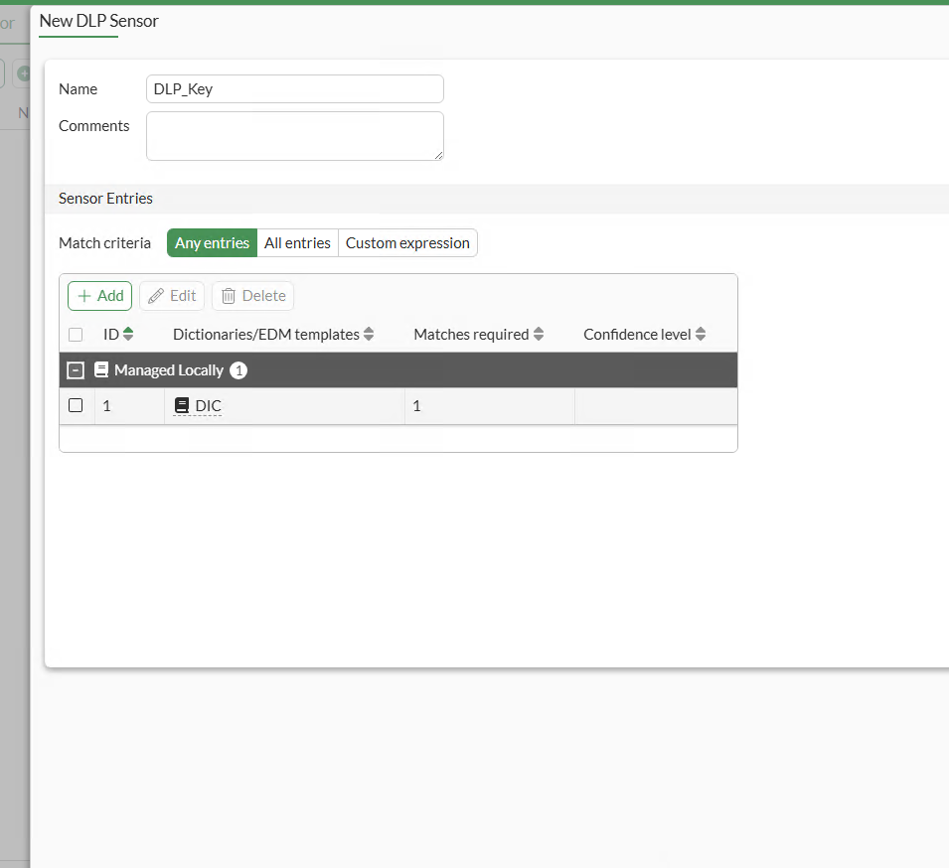
Sau đó vào profile
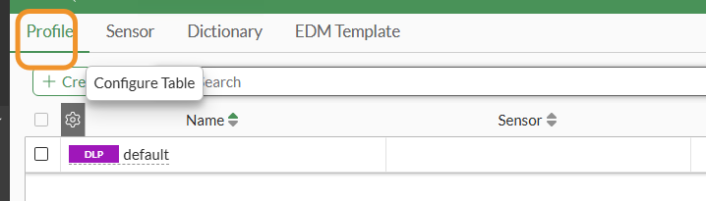
Có thể tạo mới hoặc dùng default như mình
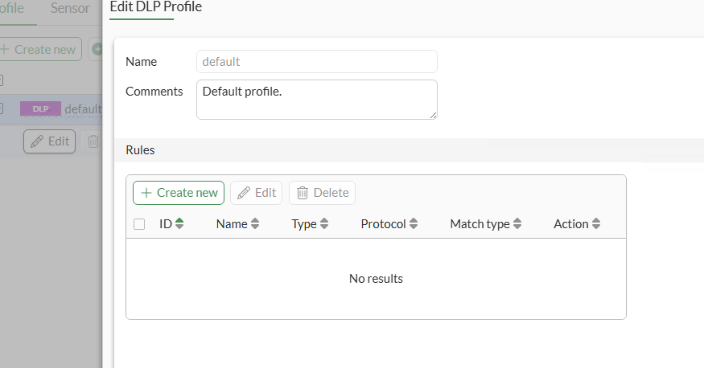
new một rule
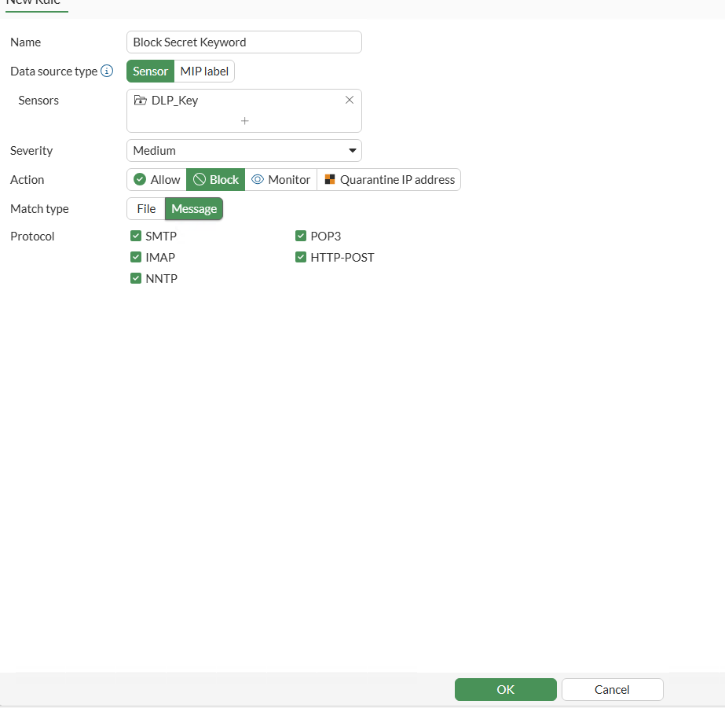
Sau do vao Policy
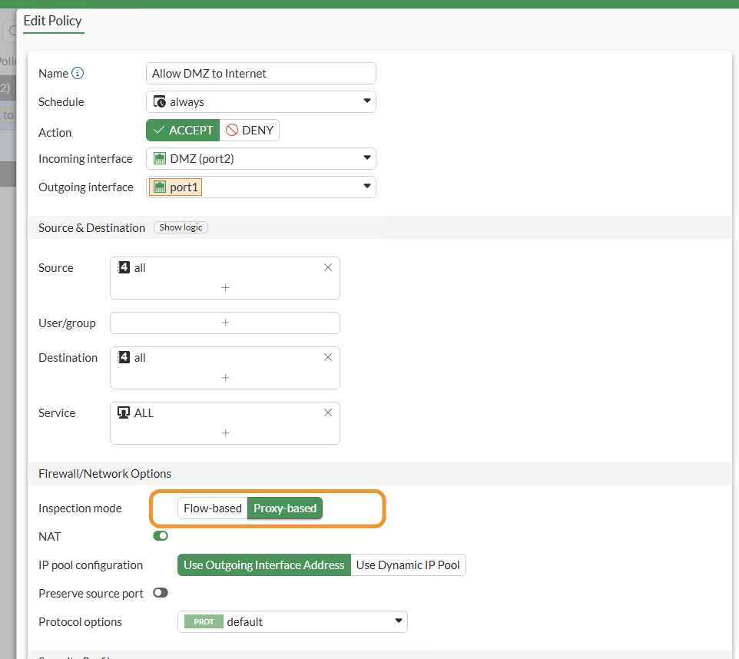
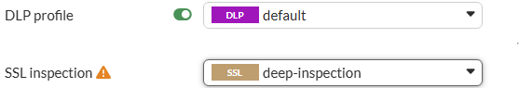
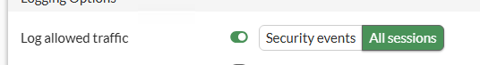
Sau do download CA
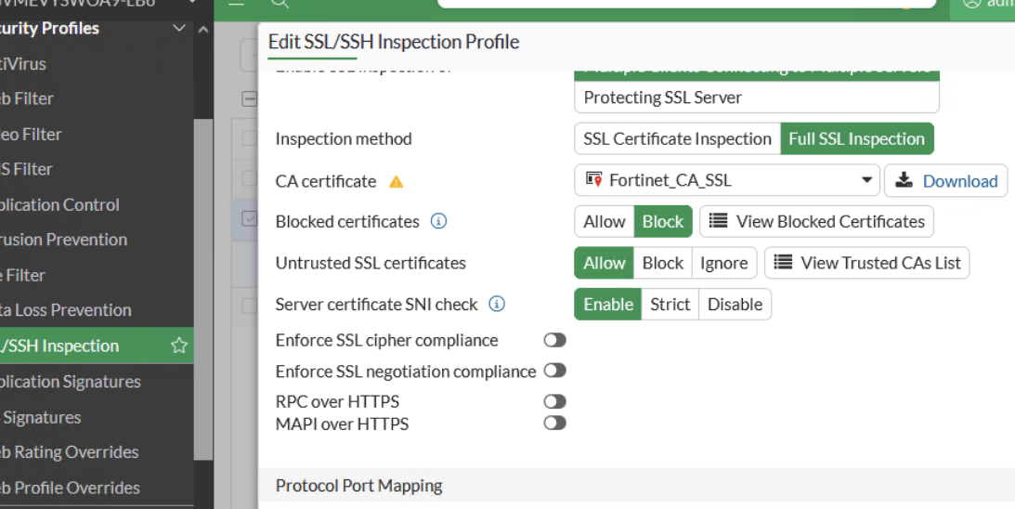up lên browser
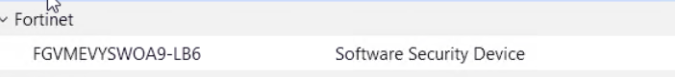

sau do vao dlp test
